Commémoration de l'abolition de l'esclavage en france 2007
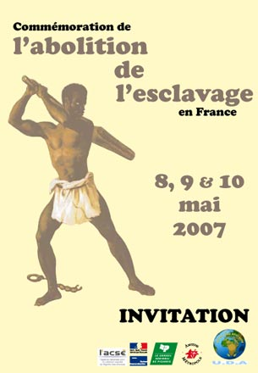 | PROGRAMME  MARDI 8 MAI 2007 • Grande salle Dewailly (place Dewailly)  9h00 - 9h25 Accueil des participants + café  9h30 Ouverture du colloque  9h35 - 9h45 Allocution du Président de l’AFRICAPAC (Association  des Étudiants d’Afrique, d’Amérique, des Caraïbes, et du Pacifique)  9h50 - 10h00 Allocution du représentant de l’OIF (Organisation Internationale de la Francophonie)  10h05 - 10h15 Allocution du Président de l’UPVJ (Université de Picardie Jules Verne)  10h15 - 10h25 Allocution du Président de l’UDA (Union des Africains)  10h30 - 11h15 Pr. Jean William Wallet : « Esclavage négation de la personne »(Professeur à l’Université de Picardie Jules Verne Amiens)  11h20 - 12h05 Débat  14h00 - 14h45 Pr. Jean Charles Coovi :  « La véritable histoire de l’ esclavage des noirs: du crime contre l’humanité au crime contre la mémoire » (Paris)  15h40 - 15h55 Débat  14h50 - 15h35 Bongo Mboyi : « De l’histoire aux histoires de la traite négrière atlantique: réflexions autour d’une mémoire qui divise » (Paris)  17h10 - 17h55 Débat  16h00 - 16h15 Pause café  18h00 Fin de la première journée du colloque
MERCREDI 9 MAI 2007 • Place Gambetta (Centre ville)
9h00 - 11h00 Installation de 3 chapiteaux symbolisant les continents Afrique - Europe - Amérique
11h00 - 12h00 Ouverture du village africain, Accueil du public
12h00 - 14h00 Présentation des expositions: tableaux peintures & dessins, objets d’arts
14h00 - 16h00 Animations (élèves des écoles, collèges, lycées) sur le podium: contes, poèmes, théâtre, chants, danses
16h00 - 16h15 Pause : stand = goûter + boissons
17h00 - 17h30 Animation par un artiste peintre sur le podium
MERCREDI 9 MAI 2007 • Grande salle Dewailly (place Dewailly)
9h00 - 9h35 Doumbi Fakoli: " L’oeuvre de Cheikh Anta Diop et la renaissance africaine"
9h40 - 10h00 Steve Wilfried Mounguengui : " Cheikh Anta Diop: les enjeux pragmatiques du savoir "
10h15-10h25 Gildas Nzokou : " Le Diopisme et la réinvestiture du paradigme Egypto-Nubyen : Etat des lieux " (Lille)
10h20 - 10h55 Débat et synthèse, 11h00 - 11h15 Pause café
17h30 - 19h30 Table ronde en trois ateliers (discussions): " L’esclavage et ses conséquences au XXIe siècle " ,
• Atelier 1 : Aspect culturel, • Atelier 2 : Aspect social et humanitaire, • Atelier 3 : Aspect économique et politique
19h30 - 20h00 Autour d’un pot : collation & poursuite des échanges, 20h00 Fin de la journée
JEUDI 10 MAI 2007 • Place Gambetta (Centre ville)
11h00 - 12h00 Ouverture du village africain, Accueil du public
12h00 - 14h00 Présentation & expositions (par le Centre Léo Lagrange): oeuvres, objets d’arts, peintures & dessins
14h00 - 16h00 Animations diverses et spectacles sur le podium: • Musiques & danses avec « Requin blindé », • Lecture de poèmes & mélodies, • Représentation théâtrale, • Chants : Gospel, Négro spirituals,…, 16h00 - 17h00 Marche silencieuse

Commémoration de l'abolition de l'esclavage en france 2006
